Muhammad Kamal – 1606954905

Tutorial3 – write up

4. implement select student

@Override

public StudentModel selectStudent(String npm) {

//implemet

for(StudentModel itemStudent : studentList)

{

if (itemStudent.getNpm() == npm)

{

return itemStudent;

}

}

return null;

}

* Menjalankan program panggil Controller Add

localhost:8080/student/add?npm=12345&name=chanek&gpa=3.43

Hasilnya : tidak error, muncul seperti gambar berikut :

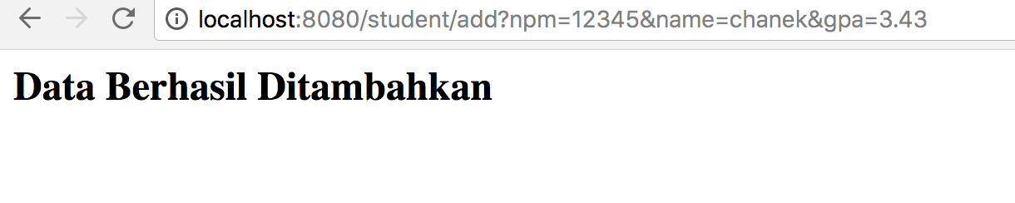

* Menjalankan program dan panggil controller add seperti berikut:

localhost:8080/student/add?npm=12345&name=chanek

Hasil : muncul error, karena tidak ada input parameter gpa yang required